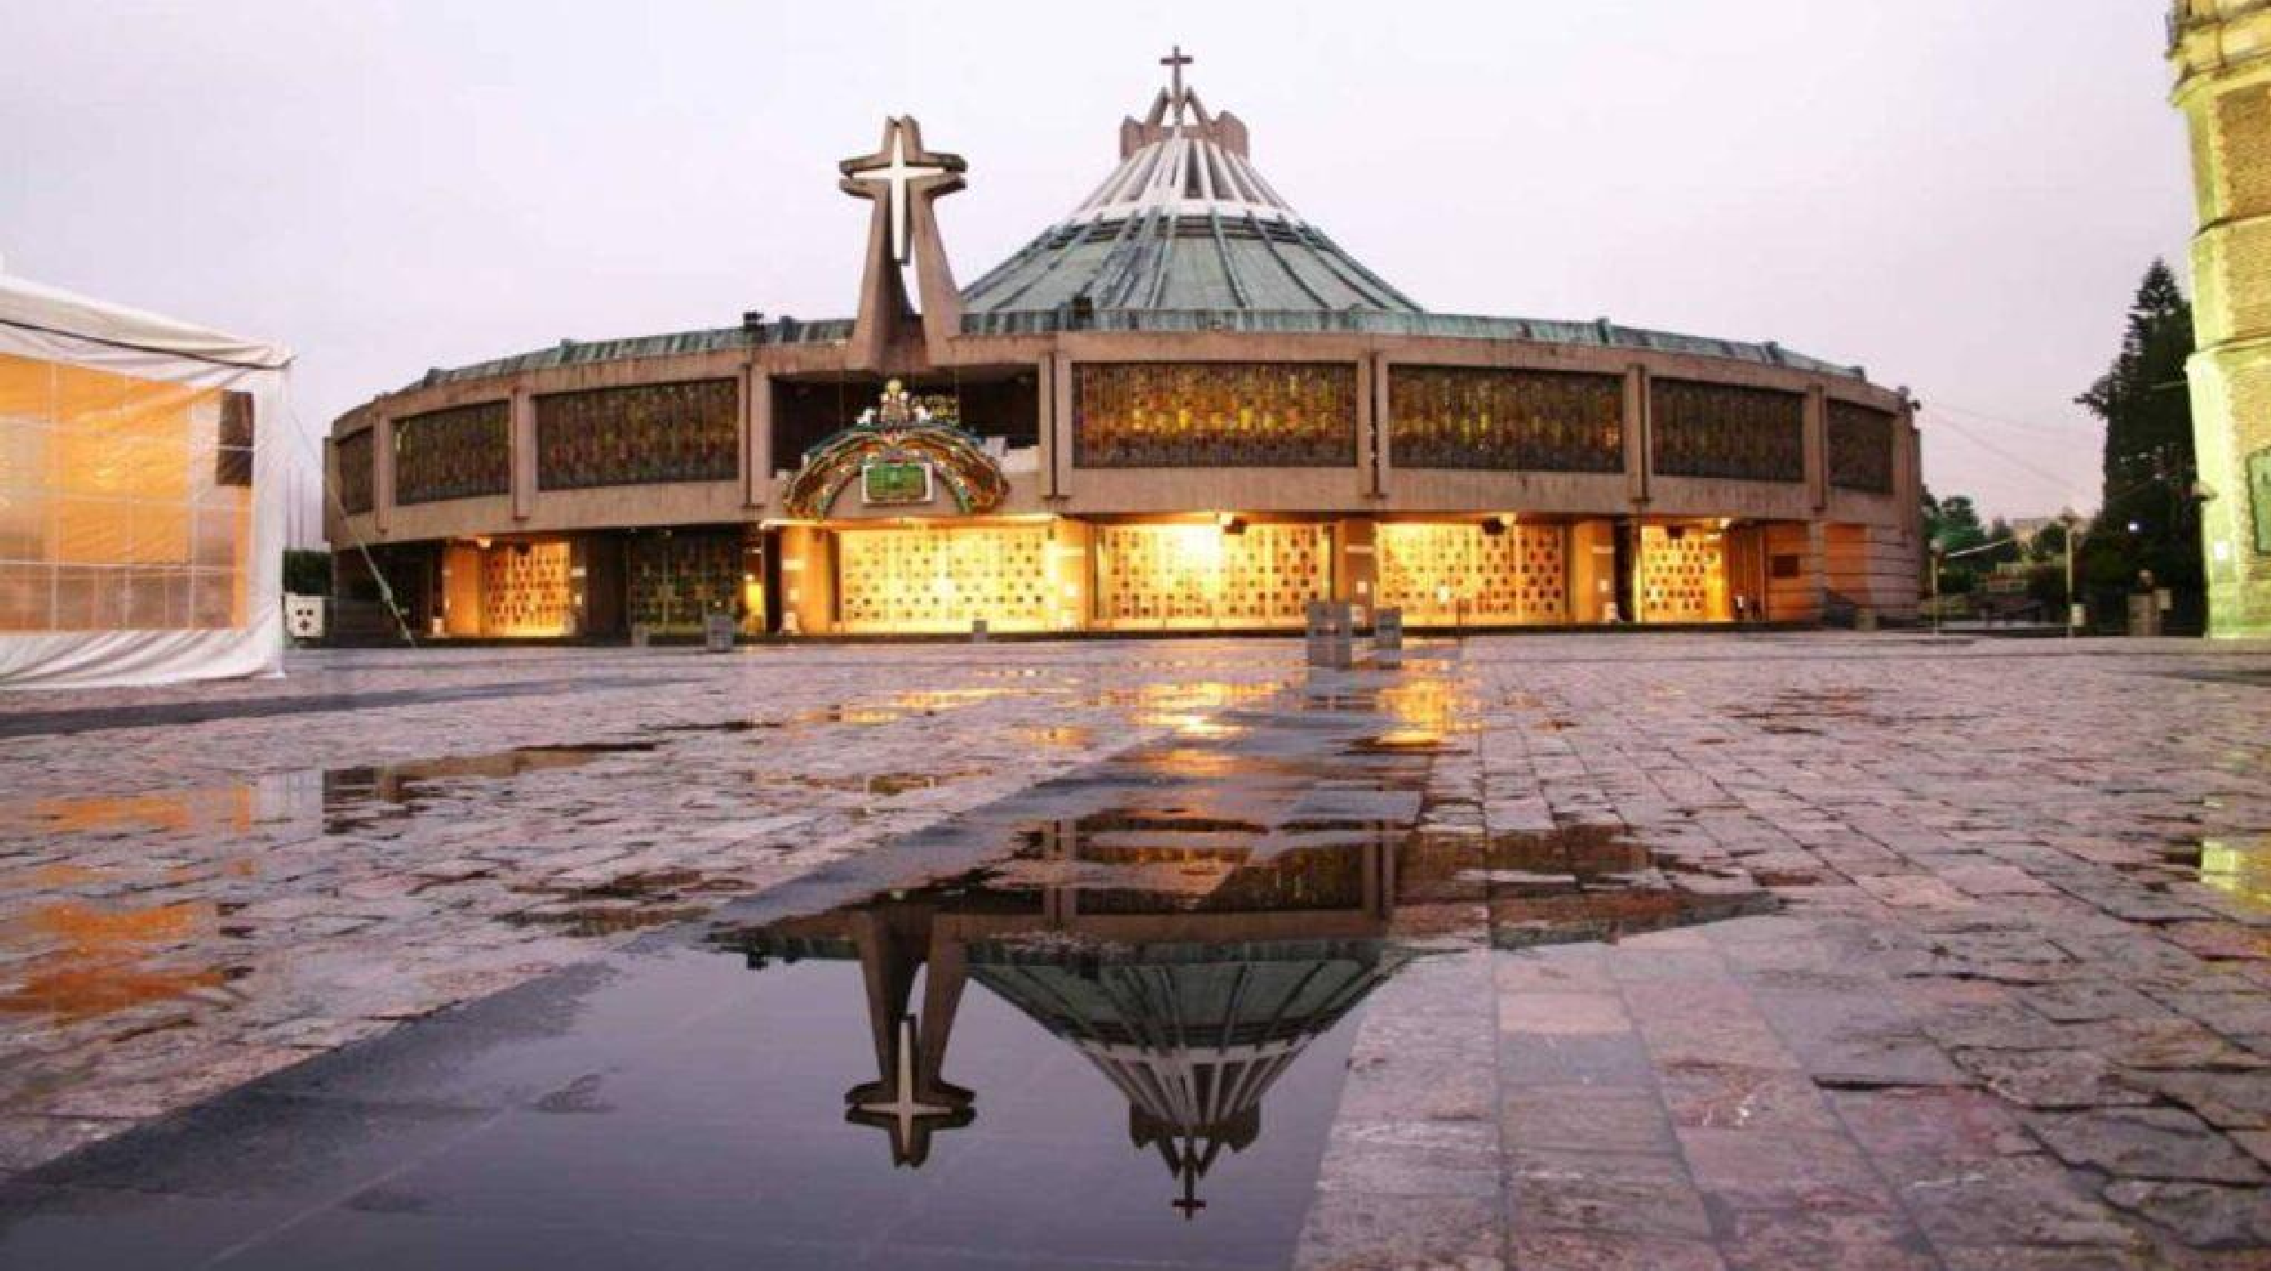



MEXICO TAXCO Y ACAPULCO

Duración
8 Días / 7 Noches.

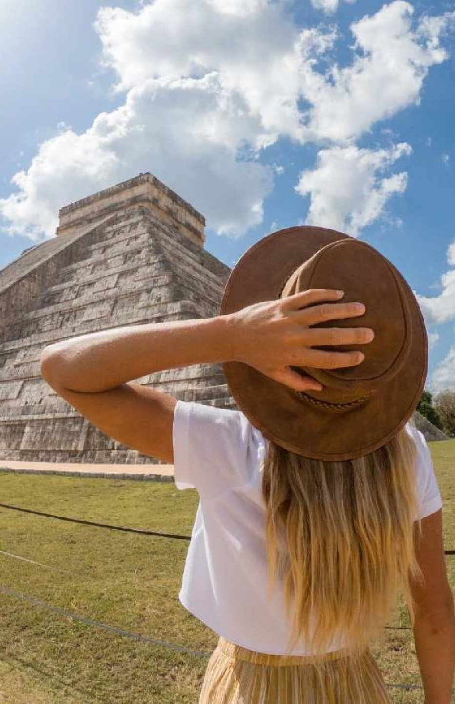
MEXICO TAXCO Y ACAPULCO
El Precio Incluye
- 03 Noches de Alojamiento en Ciudad de México con desayuno
- 01 Noche de Alojamiento en la Ciudad de Taxco con desayuno
- 02 Noches de Alojamiento en el Puerto de Acapulco Semi - todo incluido
- 01 Noche de alojamiento en Ciudad de México
- Traslado Aeropuerto –Hotel- Aeropuerto, en Ciudad de México
- Tour de Ciudad, Xochimilco y Ciudad Universitaria
- Tour a la Basílica de Guadalupe y Pirámides de Teotihuacán
- Paseo en yate con barra libre de bebidas a bordo
- Transportación México- Taxco-Acapulco-México
- TARJETA DE ASISTENCIA CON SUPLEMENTO PARA MENORES DE 75 AÑOS
- Fee Bancario

*Tarifas sujetas a Cambio sin previo aviso hasta el momento de reserva*

MEXICO TAXCO Y ACAPULCO
El Precio No Incluye

  - Tiquetes aéreos Bogotá – México – Bogotá
  - Gastos no especificados en el programa como lavandería, llamadas etc.

*Tarifas sujetas a Cambio sin previo aviso hasta el momento de reserva*

TARIFAS 2026 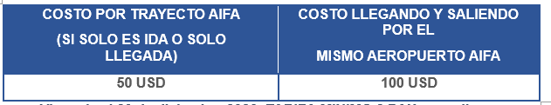
PRECIOS POR PERSONA EN DOLARES

FECHA DE VIAJE | HOTELES | SGL | DBL | TPL | CHD
Ene 04 al Mar 27 / Abr 05 al Dic 15 | REGENTE  AGUA ESCONDIDA COPACABANA | 1388 | 1050 | 987 | 708
Enero 01 a Marzo 27 /  Abril 13 a Diciembre 15 | ROYAL REFORMA  AGUA ESCONDIDA  RITZ ACAPULCO | 1583 | 1156 | 1087 | 796
Ene 07 al Marzo 27  Abr 13 al Dic 15 | BARCELÓ REFORMA  MONTE TAXCO  PALACIO MUNDO IMPERIAL | 2065 | 1484 | 1389 | 797
*Tarifas sujetas a Cambio sin previo aviso hasta
el momento de reserva*
Tiene incluido Desayuno: desde el día 2
Vigencia al 15 de diciembre 2026, no aplica para
formula 1, semana santa, día de muertos y fiestas decembrinas.
El orden del itinerario puede varias según la
disponibilidad de cada Tour.
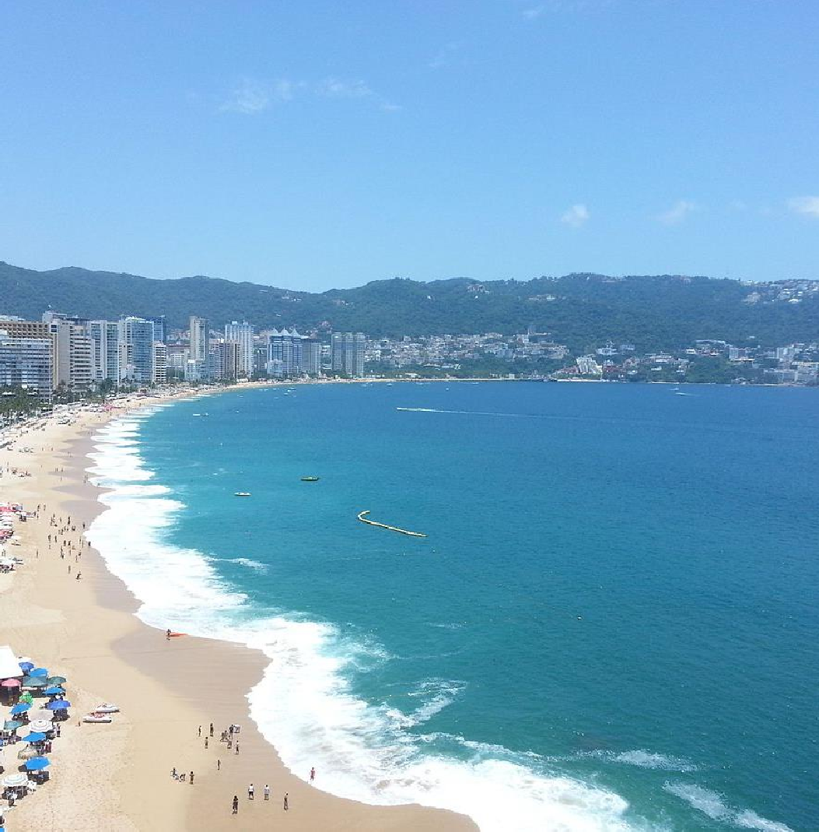
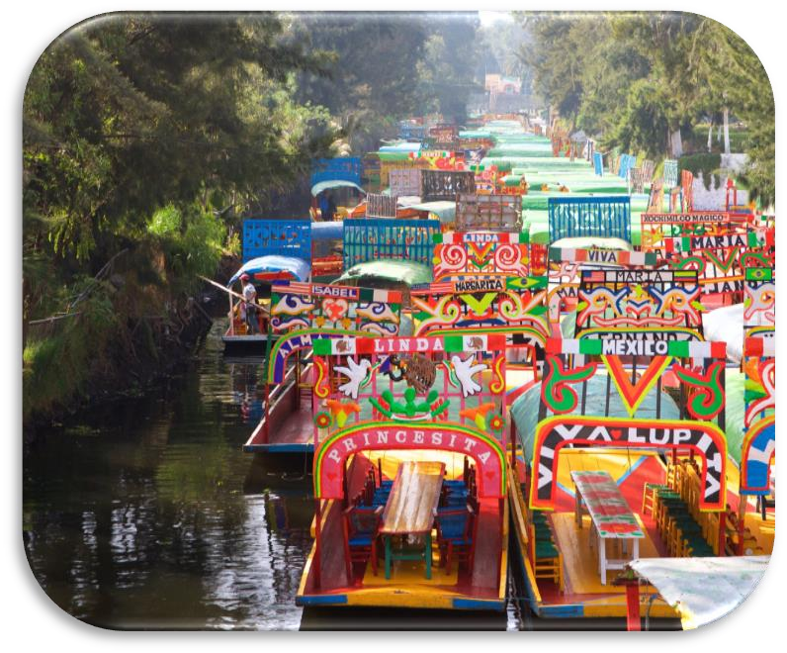
MEXICO TAXCO Y ACAPULCO

ITINERARIO
Día 1. BOGOTA – MÉXICO ( MIERCOLES)
Recepción en aeropuerto y traslado a hotel seleccionado, resto de la tarde libre para
actividades personales. Alojamiento.

Dia 2. CIUDAD DE MEXICO ( JUEVES)
Desayuno. Salida hacia la zona arqueológica de las pirámides de Teotihuacán (patrimonio cultural de la humanidad desde 1987) ubicada a 45 km. de la Ciudad de México. Daremos una caminata por la ciudad de los dioses, visitando la calle de los muertos, las pirámides del sol y luna tiempo libre para subir a las pirámides, Después visitaremos la basílica de Guadalupe. Una vez en la basílica tendremos tiempo para comprar recuerdos y asistiremos a misa y alojamiento.

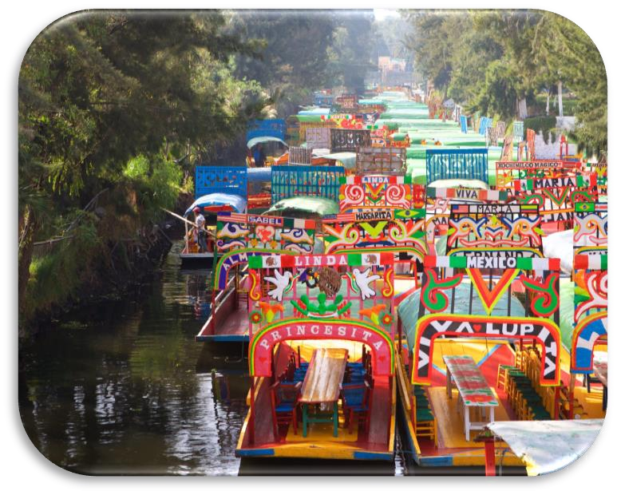
MEXICO TAXCO Y ACAPULCO

ITINERARIO

DIA 3. CIUDAD DE MEXICO (VIERNES)
Iniciaremos nuestro recorrido por la Av. Paseo de la Reforma, una de las vías más importantes y bellas de la Ciudad de México, construida en 1864 durante el Segundo Imperio Mexicano, presidido por el emperador austro-húngaro Maximiliano de Habsburgo. Durante el trayecto, observaremos su arquitectura y trazo, así como los diversos monumentos que se encuentran como: la columna de la independencia y la glorieta de Cuauhtémoc. Posteriormente, nos dirigiremos hacia el Centro Histórico de la Ciudad de México (Zócalo), donde apreciaremos la Av. Juárez, famosa por albergar el primer parque jardín de toda América: la alameda central (1592), así como uno de lo más bellos palacios de México, el Palacio de Bellas Artes cuya arquitectura francesa art deco y su mármol de carrara enajenan la vista. Enseguida, veremos las calles adyacentes al Zócalo y conoceremos la Plaza de la Constitución, conocida por ser la quinta más grande del mundo. Al instante, veremos el Palacio Nacional y la Alcaldía Mayor, construcciones que albergan historia y poder político. Posteriormente, ingresaremos a la Catedral Metropolitana de la Ciudad de México, conocida por ser la más grande de América y una de las más imponentes del mundo. Observaremos su arquitectura, historia y apreciaremos de sus hermosas capillas. Finalmente, conoceremos los vestigios arqueológicos de la construcción más importante del imperio mexica: el Templo Mayor, donde radicaba su poder y cosmogonía. Conoceremos su historia y arqueología. Posteriormente, pasaremos a degustar un sabroso tequila y mezcal de marca reconocida y tendremos tiempo para compras de artesanías mexicanas.

MEXICO TAXCO Y ACAPULCO

ITINERARIO
Después, visitaremos la Alcaldía de Coyoacán, donde observaremos la famosa “Fuente de los Coyotes” y conoceremos el Templo de San Juan Bautista. Posteriormente, nos dirigiremos al sur de la ciudad donde observaremos la Universidad Nacional Autónoma de México (UNAM) nuestra máxima casa de estudios superiores y el Estadio Olímpico Universitario, así como el Estadio Azteca que albergó dos mundiales: México 1970 y 1986. Por último, nos embarcaremos en una trajinera (balsa) en Xochimilco donde navegaremos por sus canales. Alojamiento

DIA 4. CIUDAD DE MEXICO – TAXCO (SABADO)
Desayuno, Al iniciar la mañana, aguardaremos en el lobby de nuestro hotel hasta que nuestro guía pase a buscarnos para iniciar el camino con rumbo a la ciudad de Cuernavaca (la ciudad de la eterna primavera), tour de ciudad y continuación a Taxco de Alarcón, Almuerzo incluido en un restaurante de Taxco, y tour de ciudad incluyendo la visita de algunas platerías, el Templo de Santa Prisca y el Museo de la Plata, resto de la tarde libre para compras. Alojamiento.

MEXICO TAXCO Y ACAPULCO

ITINERARIO

DIA 5. TAXCO – ACAPULCO (DOMINGO)
Desayuno, Tomaremos nuevamente nuestra transportación para dirigirnos al bello puerto de Acapulco, traslado a hotel y alojamiento. Resto de la tarde libre para actividades personales. para disfrutar del sistema (semi-all inclusive)

MEXICO TAXCO Y ACAPULCO

ITINERARIO

DIA 6. ACAPULCO ( LUNES)
Plan semi-todo incluido en el hotel, A hora seleccionada nos reuniremos nuevamente en el lobby para tomar el traslado al muelle y disfrutar del Yate donde disfrutaremos de un maravilloso paseo por la bahía de Santa Lucia gozando de música típica, baile y bebida ilimitada, al término de este, traslado a hotel, en camino disfrutaremos de el glamur que la ciudad nos ofrece con sus diversos centros de diversión iluminados y llenos de vida nocturna.

DIA 7. ACAPULCO – MEXICO ( MARTES
Desayuno, mañana libre, a hora indicada, iniciaremos regreso a ciudad de México, cena en hotel y alojamiento.

MEXICO TAXCO Y ACAPULCO

ITINERARIO
Dia 8. CD MÉXICO – BOGOTÁ ( MIERCOLES )
Después del desayuno incluido traslado al aeropuerto con destino a casa.

FIN DE NUESTROS SERVICIOS.

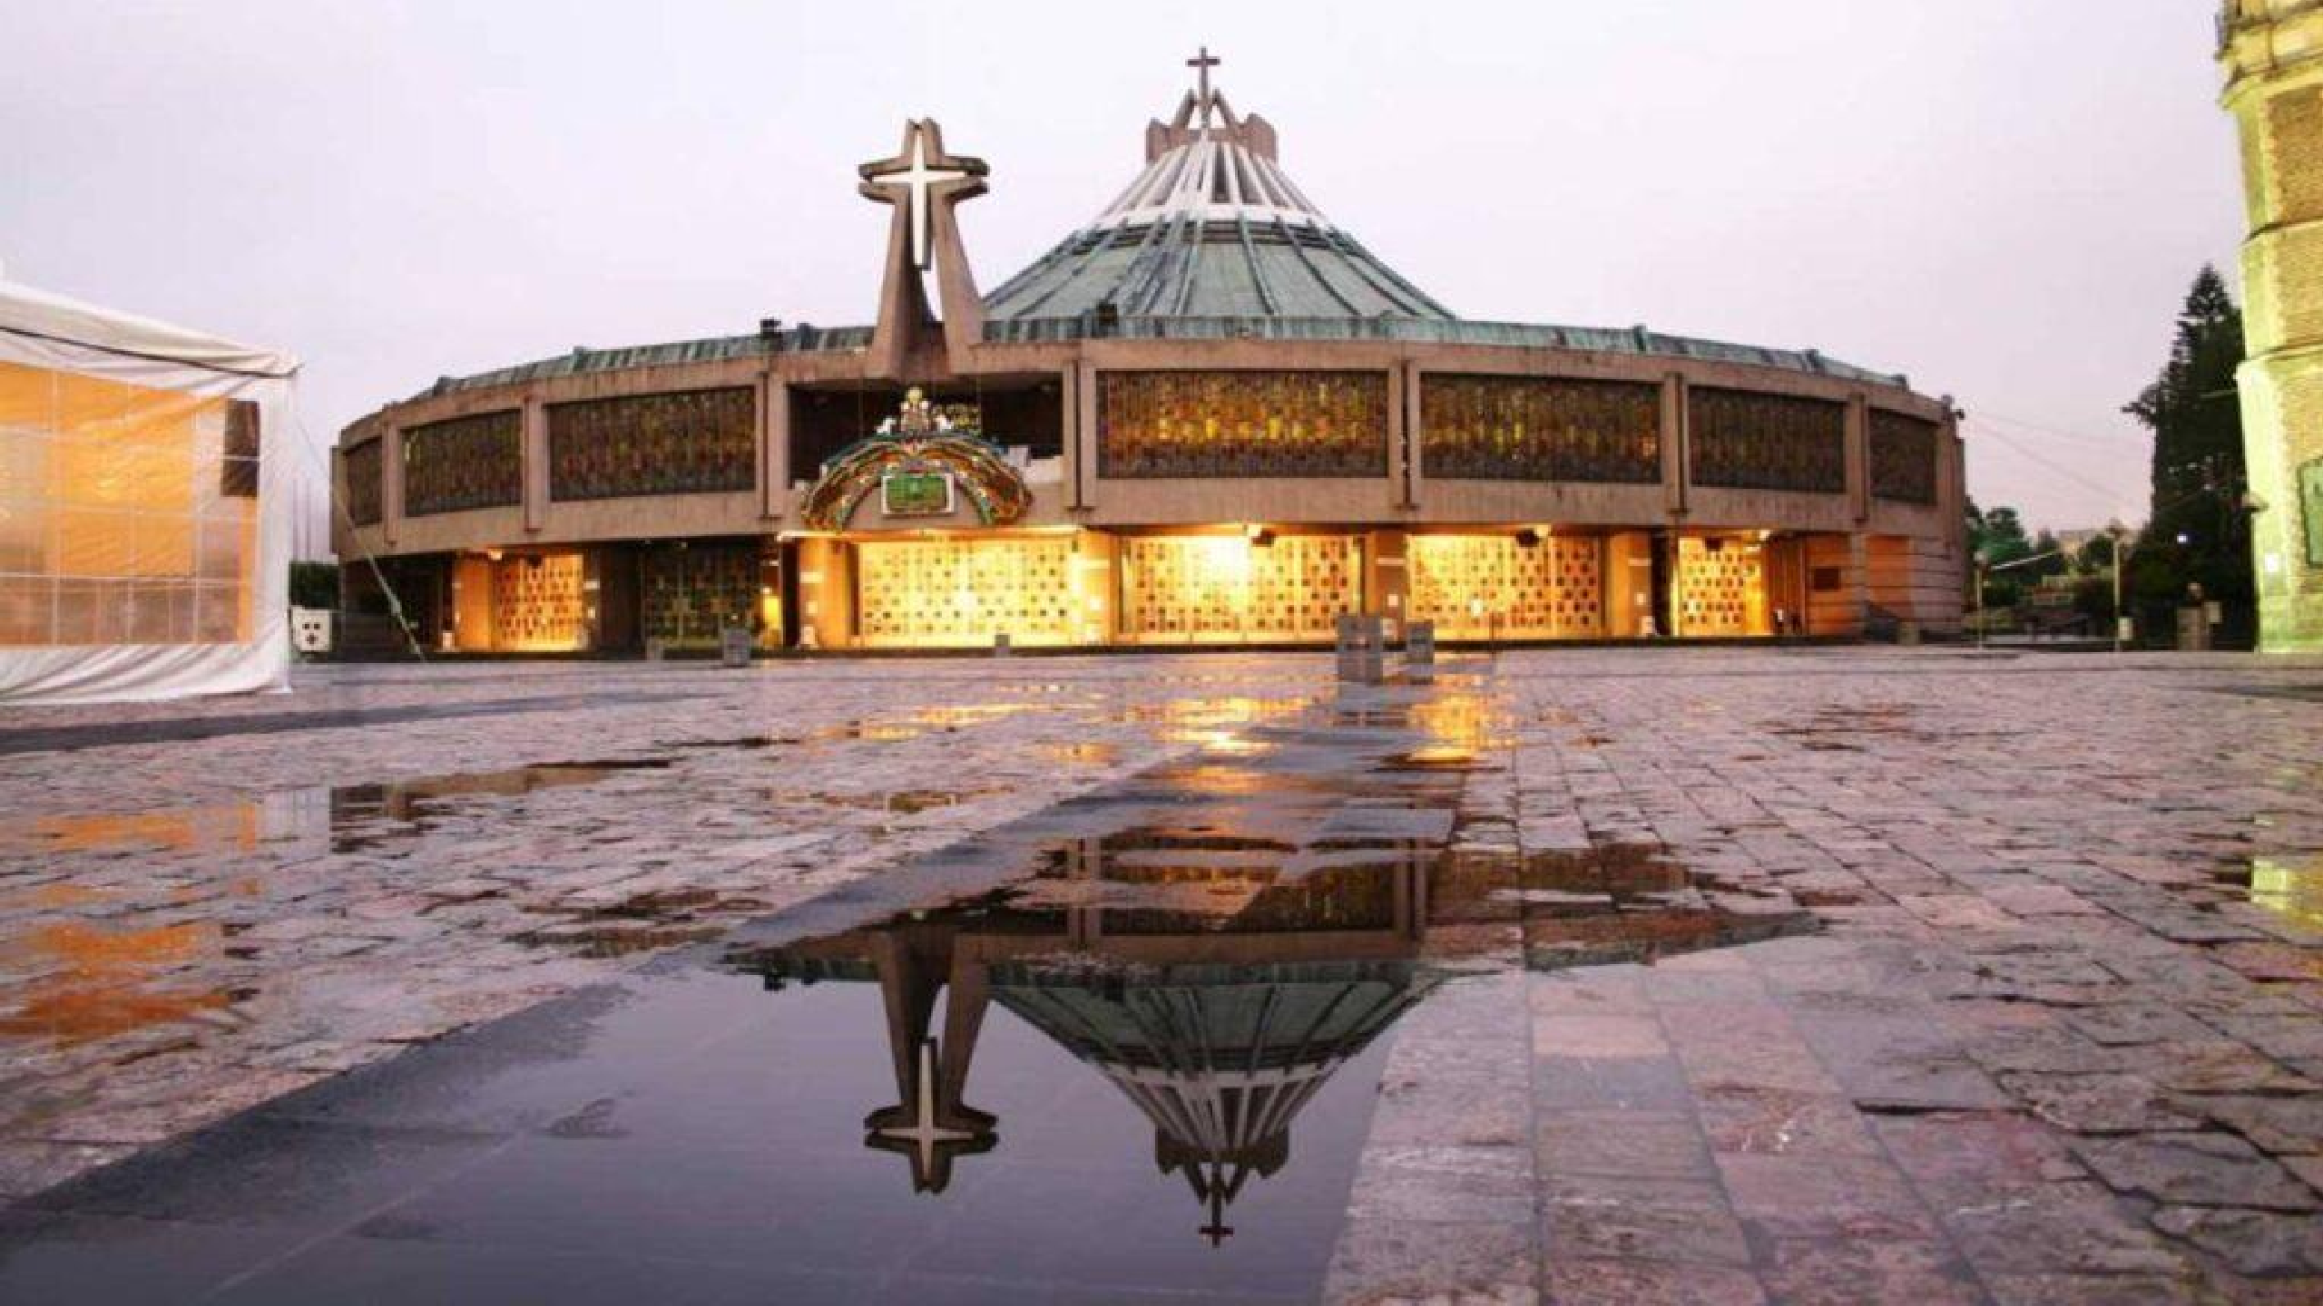



MEXICO TAXCO Y ACAPULCO

Duración
8 Días / 7 Noches.

